CORRECTION ENTRAINEMENT BREVET Janvier 2014
Partie 1 : Histoire
- les dates clés du programme 1pt
Dates | Evénements
1er siècle | Début du christianisme
1598 | Edit de Nantes
1er et 2ème siècles | Paix romaine
52 av JC | Bataille d’Alésia
- A quels événements, ces illustrations correspondent-elles ? 1pt
La Renaissance
Règne personnel de Louis XIV
Fondation de Rome
Art roman
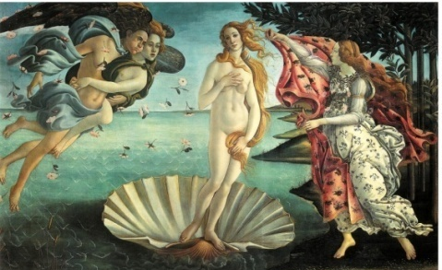
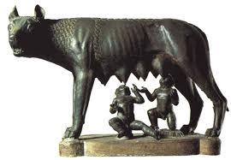
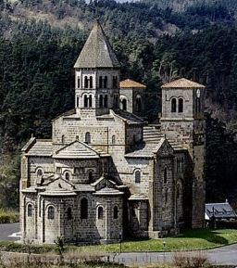

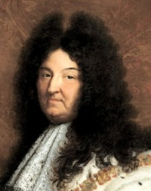

Exercice 2 : Questions 4pts
- La 1ère Guerre Mondiale peut être qualifiée de guerre totale car pour la 1ère fois, les états ont mobilisé tous les moyens humains, économiques, scientifiques et financiers pour remporter la victoire. Les efforts concernent donc aussi l’arrière : les femmes remplacent les hommes ; les usines reconvertissent leur production pour fournir l’armement. Les ingénieurs ou les chimistes sont également chargés de travailler pour l’armée en mettant au point des armes nouvelles. Pour financer cette guerre qui dure, les états font appel au patriotisme à travers de nombreuses affiches de propagande qui demandent aux civils de verser leurs économies
- La triple Entente : France + Royaume Uni + Russie ou la triple Alliance : Allemagne + Autriche-Hongrie + Italie
- Le Traité de Versailles
- Un goulag est un camp de travail forcé en URSS.
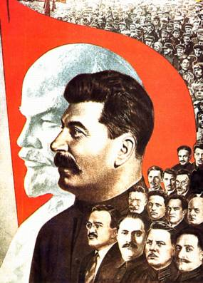
Exercice 3 : Etude de document 2pts
Lénine
- Comment appelle t- on ce genre de document ? 0.5pt
Il s’agit d’une affiche de propagande éditée par le parti communiste soviétique en 1933…….
- Qui sont les 2 personnages visibles sur ce document ? (répondez en complétant les cases) 0.5pt
Staline
- Selon vous, quel message, ce document veut-il faire passer auprès de la population ? 1pt
Cette affiche présente Staline comme l’héritier de Lénine et de ses idées : Ils regardent dans la même direction, vers l’avenir. De plus, Staline est également montré comme le chef unique du parti communiste (drapeau rouge en arrière plan) puisque son portrait se détache de la foule. Il est donc le guide qu’il faut suivre et à qui il faut obéir
Exercice 4 : L’Allemagne nazie : un état totalitaire
Dès son arrivée au poste de chancelier, le 30/01/1933, Hitler met en application son programme exposé dans « Mein Kampf ». La démocratie disparaît au profit d’un régime totalitaire et raciste. Quels en sont les principaux aspects ?
Tout d’abord, Hitler met en place un pouvoir personnel tout puissant : il contrôle l’exécutif et le législatif. Les libertés sont supprimées et seul le parti nazi a le droit de s’exprimer. Il n’y a plus d’élections et les opposants sont pourchassés par la police politique (la gestapo) qui est chargée de semer la terreur.
Les moyens d’information sont censurés: ils servent à diffuser les messages de propagande, à vanter les réalisations du régime mais aussi à organiser autour du Führer un véritable culte.
La jeunesse allemande est d’ailleurs particulièrement visée par la propagande : les enfants et adolescents sont embrigadés et endoctrinés dans les Jeunesses Hitlériennes pour adhérer à l’idéologie nazie, notamment l’antisémitisme.
En effet, Hitler est convaincu que la population allemande fait partie de la race supérieure (les aryens) qui doit dominer). Pour purifier cette « race », il faut éliminer les inaptes au travail ( ex : les malades mentaux), les « dégénérés » ( ex : les homosexuels) et les juifs (boycott des magasins, port de l’étoile jaune, vote des Lois de Nuremberg en 1935 et 1ères déportations dans les camps de concentration).
Le régime nazi basé sur la répression et le contrôle de la société est donc bien un régime totalitaire et raciste.
Partie 2 : GEO
Exercice 1 : Repérages 5 pts
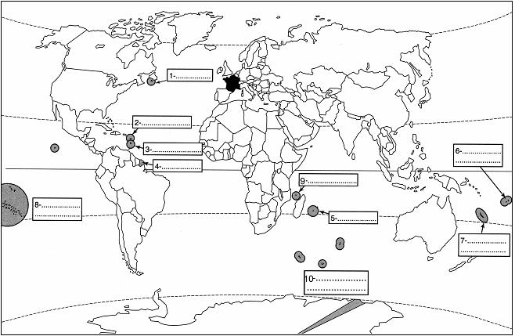
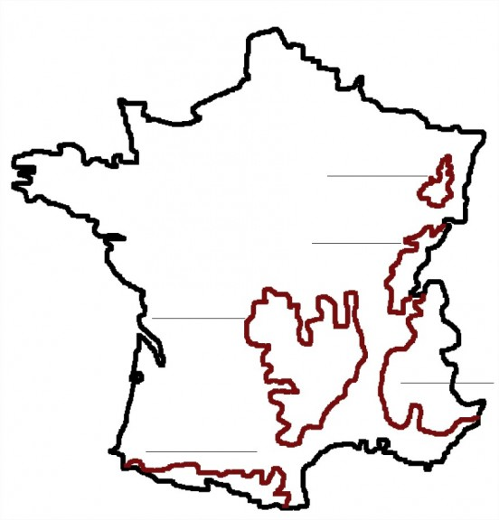
Carte 1 : Carte 2 :
A

2

B
1

1 : Alpes 2 : Vosges 2 : Guadeloupe 4 : Guyane 8 : Polynésie française 5 : Réunion
A : Manche B : Atlantique

Carte 3 : Carte 4 :
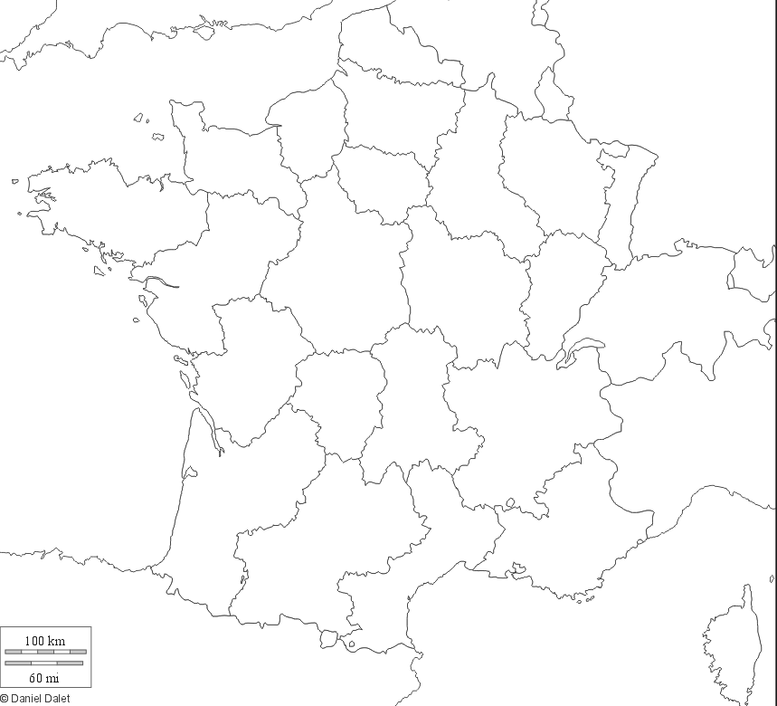
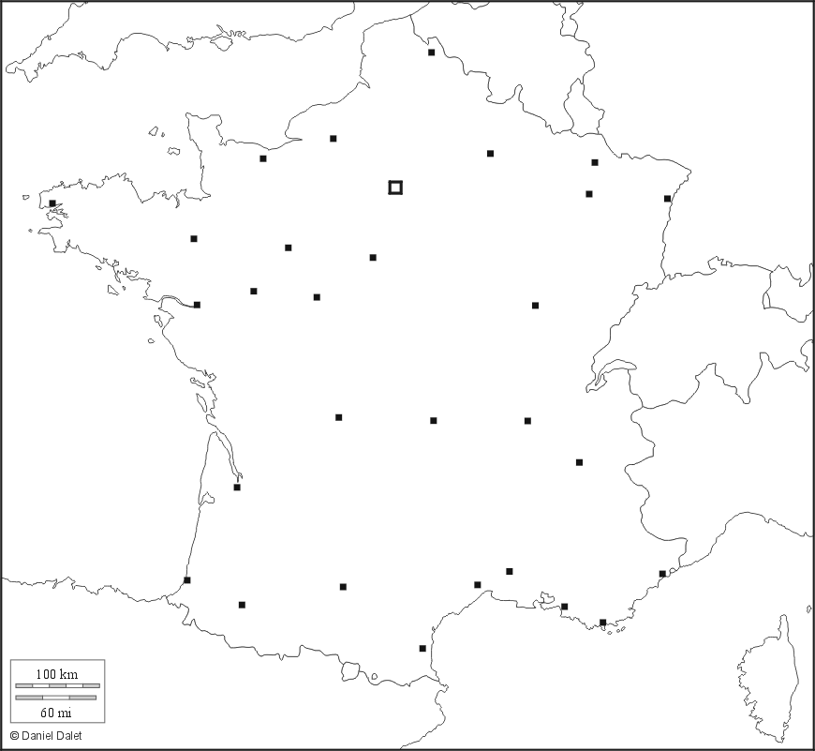

1 : Toulouse 2 : Lyon 3 : Nice 4 : Lille A : Midi-Pyrénées B : Rhône-Alpes C : Lorraine
D : Pays de la Loire

Exercice 2 : Questions
- Les deux caractéristiques démographiques de la France sont une forte natalité avec un taux de fécondité d’environ 2.1 enfants par femme et une population qui vieillit en raison de l’augmentation de l’espérance de vie.
- La diagonale du vide est l’espace qui s’étend des Ardennes aux Pyrénées et qui se caractérise par des faibles densités de population, peu d’aires urbaines dynamiques, une population vieillissante.

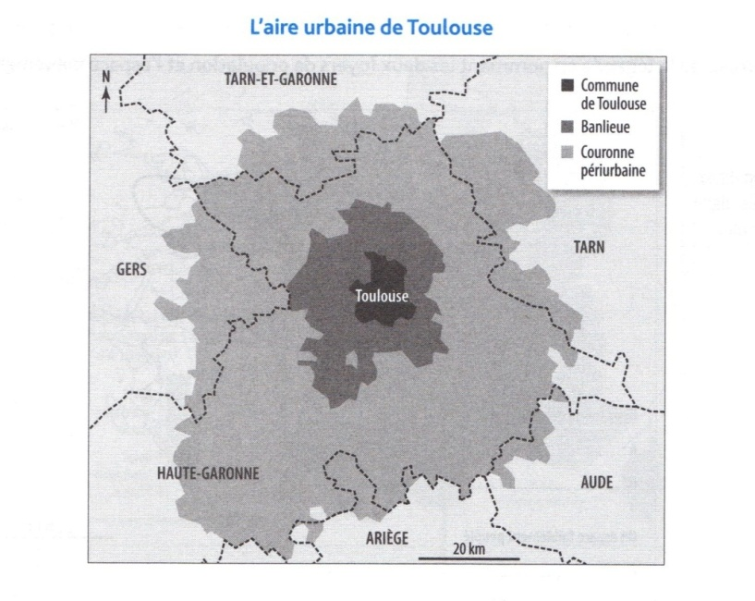
Exercice 3 : Questions sur document 6 pts

Légende :
: ville centre
: banlieue
: couronne périurbaine

2. Le pôle urbain est constitué de la ville centre et de la banlieue.
3. La périurbanisation est le phénomène qui caractérise l’étalement urbain par l’extension de la ville sur des espaces ruraux périphérique.
4. La périurbanisation provoque la diminution des surfaces agricoles et entraine de nombreux embouteillages.
Légende :
: espace dynamique dans l’influence parisienne

: espace fragile en déclin éco et démographique )

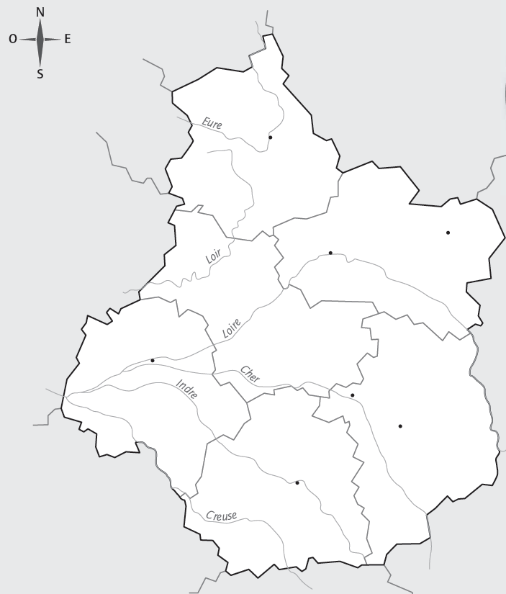

Eure et Loir
Orléans
Loiret

Loire
Tours

Partie 3 : EC
Exercice 1 : Questions 2pts
- Droit du sang
- La Vème République depuis 1958
- Un devoir : payer ses impôts, obéir aux lois, faire sa JDC
Un droit éco : droit de grève, droit de manifester
- Le drapeau, Marianne, L’hymne, la devise…
- ce sont les élections municipales ; les maires ont un mandat de 6 ans.
Exercice 2 : Définitions 3pts
Référendum : vote où les électeurs doivent répondre par oui ou non à une question posée par le président de la République.
Elections législatives : élections des députés (tous les 5 ans)
Souveraineté nationale : Le pouvoir politique appartient à la nation c’est-à-dire aux citoyens qui le confie à des représentants grâce au droit de vote.
Exercice 3 : Etude de document 1pt
Doc A : république Doc B : république laïque Doc D : république démocratique
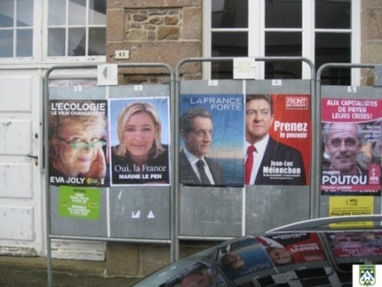
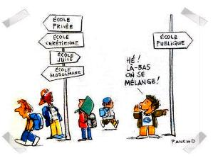

sociale

Doc C : république indivisible
« La République Française est unitaire : Elle respecte les folklores et les cultures de chaque région mais la loi est la même pour tous les habitants. partout sur tout le territoire. L’usage du français est obligatoire à l’école, dans les tribunaux et pour tous les actes officiels de l’état ce qui n’empêche pas l’enseignement des langues régionales comme le corse ou le breton. »
Exercice 4 : réponse développée : La France est un état démocratique
La démocratie est un régime politique dans lequel le peuple exerce le pouvoir :
Pourquoi peut-on dire que la France est un état qui applique ce principe ?
La France respecte tout d’abord la séparation des 3 pouvoirs ( législatif, exécutif et judiciaire) pour éviter les dérives et les abus.
De plus, le droit de vote ( accordé aux hommes en 1848 et aux femmes en 1944) et le référendum permettent aux français d’être des citoyens qui participent activement à la vie politique de la nation : nous choisissons nos représentants ( président, députés, maires) et nous pouvons ainsi exprimer nos idées. C’est le principe de la souveraineté nationale évoqué pour la 1ère fois dans la DDHC adoptée en 1789.
Le passage dans l’isoloir garantit en plus un vote libre et secret.
Pouvoir voter, c’est pouvoir choisir. Le pluralisme (existence de plusieurs partis) est une régle absolue de la vie politique française : il permet le débat et garantit la liberté d’expression et de réunion qui font partie des libertés fondamentales que respecte toutes les démocraties , au même titre que la liberté de culte, de conscience, le droit de grève ou le respect de la vie privée.
Ces arguments prouvent bien que la France est un état démocratique qui accorde aux citoyens des droits.

